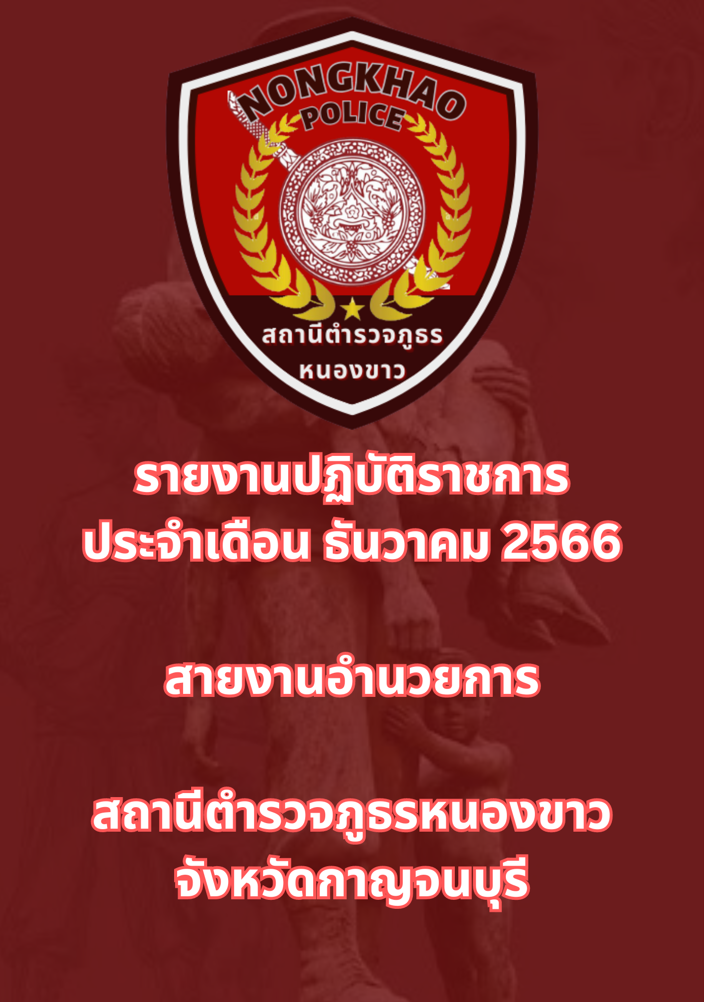

ข้อมูล ณ วันที่ 31 ธันวาคม 2566
รายงานการปฏิบัติราชการประจำเดือนธันวาคม
ประจำปีงบประมาณ พ.ศ. 2567
สถานีตำรวจภูธรหนองขาว
เมื่อวันที่ 8 ธันวาคม 2566 พ.ต.อ.สันติ พิทักษ์สกุล ผกก.สภ.หนองขาว พร้อมด้วยข้าราชการตำรวจ สถานีตำรวจภูธรหนองขาว ร่วมประชุมประจำเดือน ณ ห้องประชุม ศปก.สภ.หนองขาว เพื่อชี้แจงข้อสั่งการ และการปฏิบัติราชการ
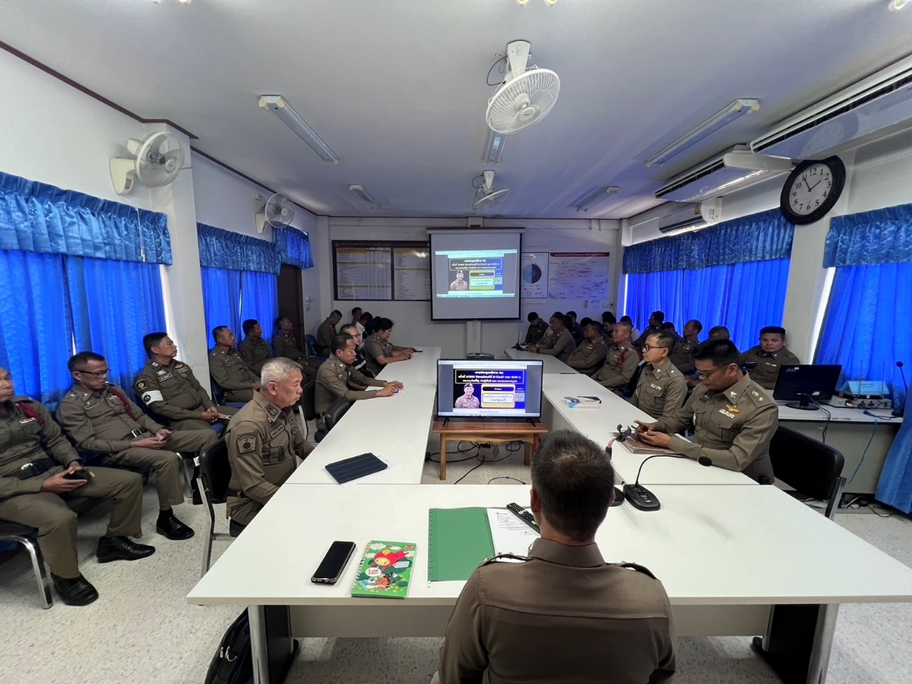
วันที่ 30 ธันวาคม 2566 พ.ต.อ.สันติ พิทักษ์สกุล ผกก.สภ.หนองขาว พร้อมด้วยข้าราชการตำรวจ สถานีตำรวจภูธรหนองขาว เข้าร่วมงานจิตอาสา และรณรงค์โครงการเมาแล้วขับ ในช่วงเทศกาลปีใหม่
